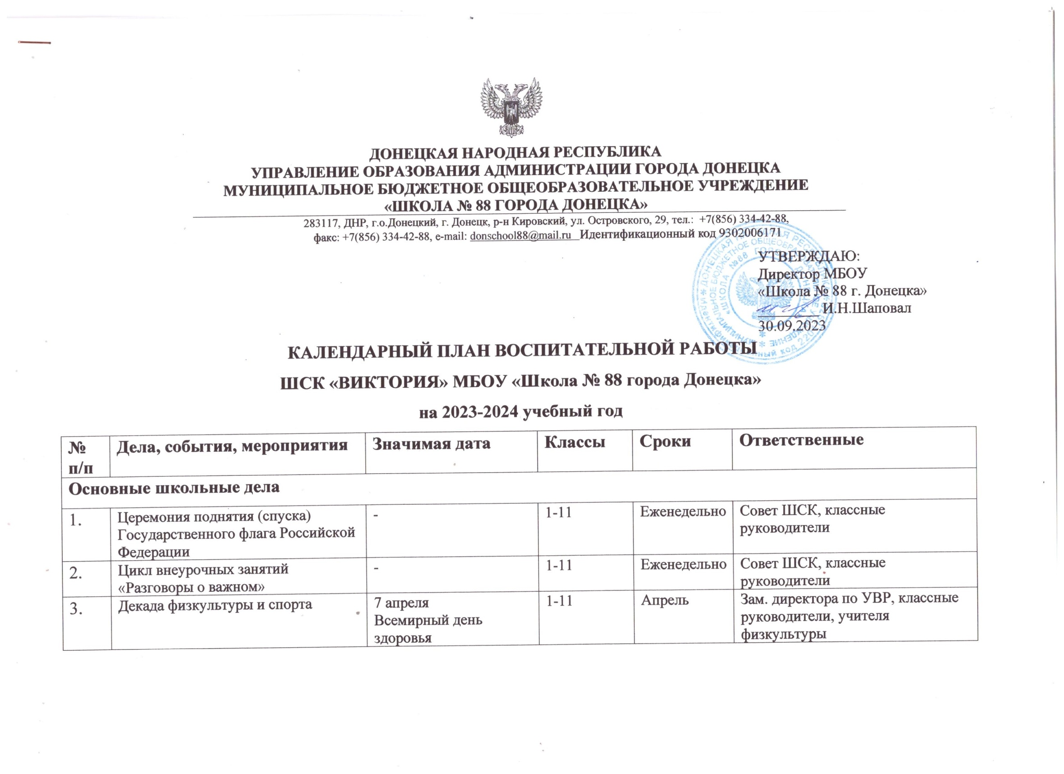

|  |  |  |  |  |  |  |
| --- | --- | --- | --- | --- | --- | --- |
| 4. | Церемония награждения по итогам учебного года «Триумф». Награждение лучших спортсменов по итогам года. | | - | 1-11 | Май | Зам. директора по ВР, классные руководители, учителя физкультуры |
| **Внеурочная деятельность** | | | | | | |
| 1. | Неделя здоровья и спорта | | - | 1-11 | Сентябрь | Учителя физической культуры, классные руководители |
| 2. | Велоэстафета  Спортивные соревнования «Ловкий, смелый, умелый» | | - | 1-11 | Сентябрь | Учителя физической культуры, классные руководители |
| 3. | Первенство школы по мини – футболу | | - | 5-9 | Октябрь | Учителя физической культуры, классные руководители |
| 4. | Первенство школы по шашкам | | - | 1-4 | Ноябрь | Учителя физической культуры, классные руководители |
| 5. | Первенство школы по баскетболу | | - | 8-9 | Ноябрь | Учителя физической культуры, классные руководители |
| 6. | Первенство школы по волейболу | | - | 7-11 | Декабрь | Учителя физической культуры, классные руководители |
| 7. | Первенство школы по пионерболу | | - | 5-6 | Ноябрь | Учителя физической культуры, классные руководители |
| 8. | Эстафеты «Рождественские старты» | | - | 1-4 | Январь | Учителя физической культуры, классные руководители |
| 9. | Первенство школы по бадминтону | | - | 7-11 | Январь | Учителя физической культуры, классные руководители |
| 10. | Первенство школы по Дартсу | | - | 8-11 | Февраль | Учителя физической культуры, классные руководители |
| 11. | Спортивно-развлекательная программа, посвящённая Дню защитника Отечества  «А ну-ка, парни» | | 23 февраля - День защитника Отечества | 5-11 | Согласно плану | Совет ШСК, учителя физической культуры, классные руководители |
| 12. | Спортивно-развлекательное мероприятие «А ну-ка, девушки», посвященное Международному женскому дню | | 8 Марта – Международный | 8-11 | Март | Совет ШСК, учителя физической культуры, классные руководители |
| 13. | Фестиваль ГТО | | 7 апреля.  Всемирный день здоровья | 1-11 | Апрель | Совет ШСК, учителя физической культуры |
| 14. | Легкоатлетический пробег | | - | 5-11 | Май | Совет ШСК, учителя физической культуры, классные руководители |
| 15 | Спортивно-массовая работа в пришкольном лагере отдыха «Улыбка» | | 1 июня - День защиты детей | 1-8 | Июнь | Директор школьного лагеря, воспитатели |
| **Классное руководство** | | | | | | |
| 1. | Школьный этнографический фестиваль «Дружба народов»  - презентация семейных рецептов «Тайна моей кухни» | | - | 1-11 | По отдельному плану | Зам. директора по ВР, классные руководители |
| 2. | Конкурс «Нарисуй свой вид спорта» | | 8 декабря - Международный день художника | 1- 4 | 8 декабря | Зам. директора по ВР, классные руководители |
| **Урочная деятельность** | | | | | | |
| 1. | Проведение мониторинга «Особенности развития мотивации к занятиям физической культурой в школе». «Спорт – в твоей жизни» | | - | 1-11 | 1,4 четверть | Совет клуба, учителя физической культуры |
| 2. | Беседы, посвященные ЗОЖ | | - | 1-11 | В течение года | Классные руководители, учителя физической культуры |
| **Внешкольные мероприятия** | | | | | | |
| 1. | День здоровья | | - | 1-11 | Мая | Совет ШСК, учителя физической культуры |
| **Организация предметно-пространственной среды** | | | | | | |
| 1. | Выставка творческих работ обучающихся «Здоровье в твоих руках», тематическое оформление рекреационных пространств | | 7 апреля.  День здоровья | 1-11 | 7 апреля | Совет ШСК, классные руководители, учителя физической культуры |
| 2. | Фотовыставка «Моя спортивная семья» | | - | 1-11 | Сентябрь | Совет ШСК, классные руководители, учителя физической культуры |
| **Взаимодействие с родителями** | | | | | | |
| 1. | Лекторий для родителей по вопросам физического воспитания детей в семье, закаливание и укрепление их здоровья. | | 3 октября – Всемирный день трезвости, борьбы с алкоголизмом и табакокурением | Родители | 3 октября | Классные руководители |
| **Самоуправление** | | | | | | |
| 1. | Подготовка и проведение велоэстафеты | | - | 5 -11 | Сентябрь | Совет ШСК, классные руководители, учителя физической культуры |
| 2. | Подготовка и проведение спортивных соревновании «Веселые старты» | | - | 1-11 | Апрель | Совет ШСК, учителя физической культуры |
| **Профилактика и безопасность** | | | | | | |
| 1. | Недели безопасности жизнедеятельности перед каникулами | | - | 1-11 | Октябрь, декабрь, март, май | Классные руководители, Совет ШСК |
| 2. | Классные часы, беседы по профилактике детского травматизма, по правилам дорожного движения, пожарной безопасности, о здоровом образе жизни | | - | 1-11 | В течение учебного года | Классные руководители, Совет ШСК |
| 3. | Классный час «Традиции здорового образа жизни моей семьи» | | 7 апреля – Всемирный день здоровья | 1-11 | 7 апреля | Классные руководители, Совет ШСК, учителя физкультуры |
| **Профориентация** | | | | | | |
| 1. | Встречи с представителями учебных учреждений | - | | 9-11 | В течение учебного года | Классные руководители |
| 2. | Участие во всероссийском профориентационном проекте «Шоу профессий» | - | | 1-11 | В течение учебного года | Педагог-организатор, классные руководители |